Министерство образования Республики Беларусь

Учреждение образования

«Брестский государственный технический университет»

Кафедра ИИТ

Лабораторная работа №4

По дисциплине: «ЯП»

Тема: «Основы языка программирования Python»

Выполнил:

Студент 2 курса

Группы ПО-7(2)

Мозоль И.П.

Проверил:

Бойко Д.О.

2021

Цель работы: изучить основы языка Python.

Вариант 1

Задание:

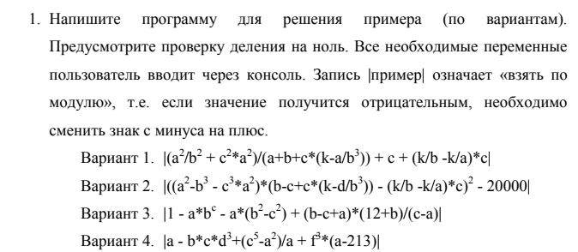

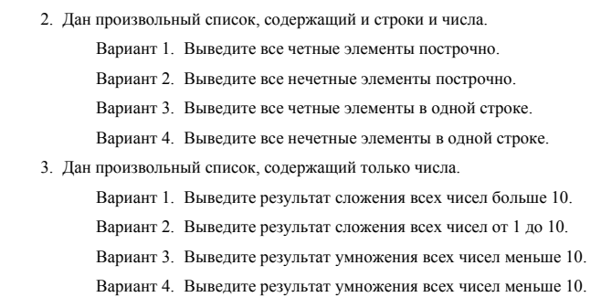

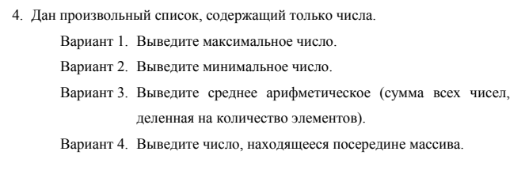

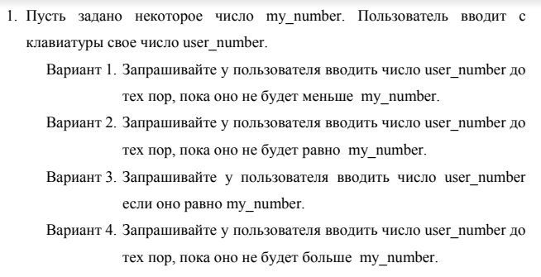

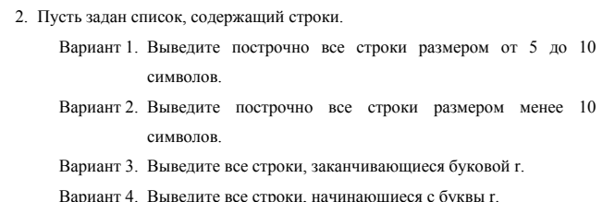

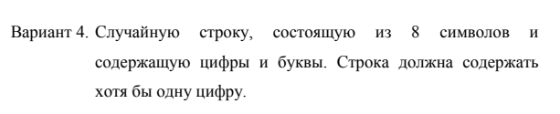

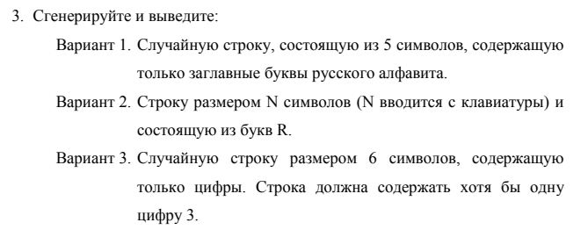

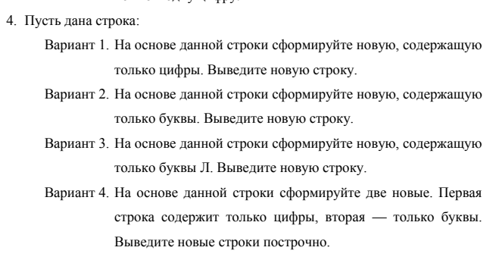

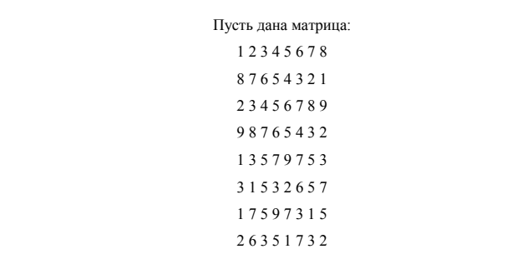

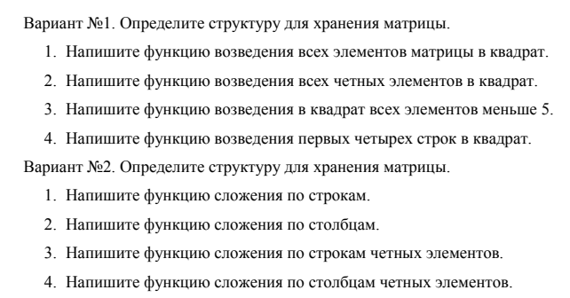

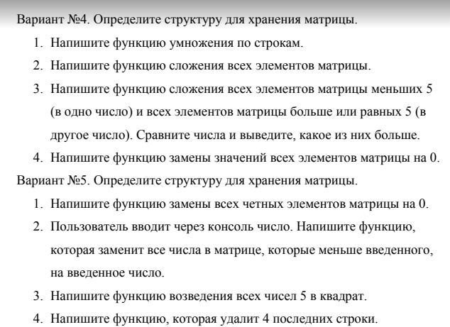

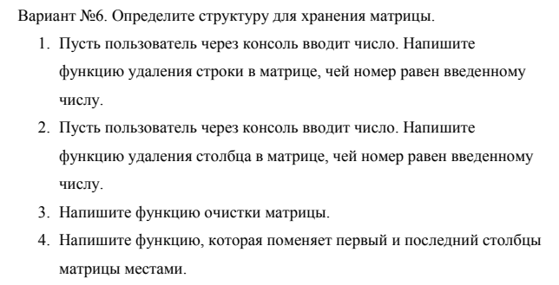

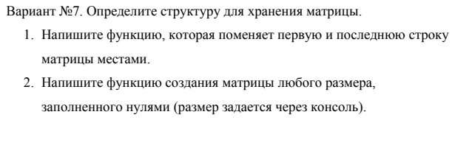

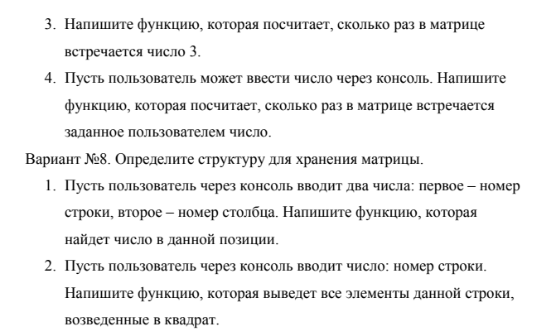

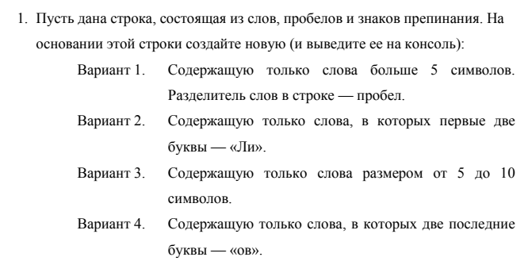

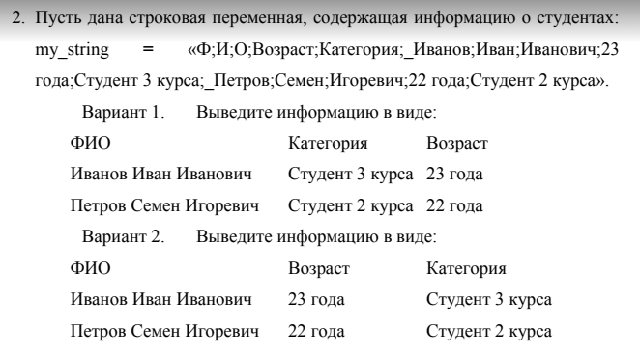

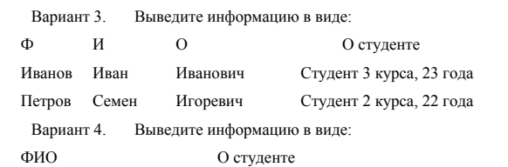

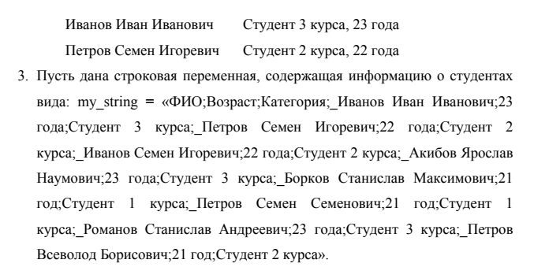

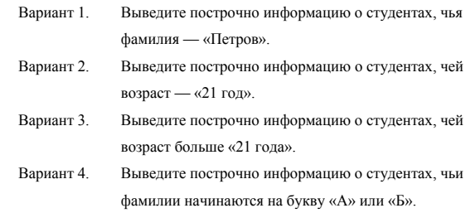

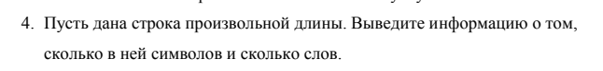

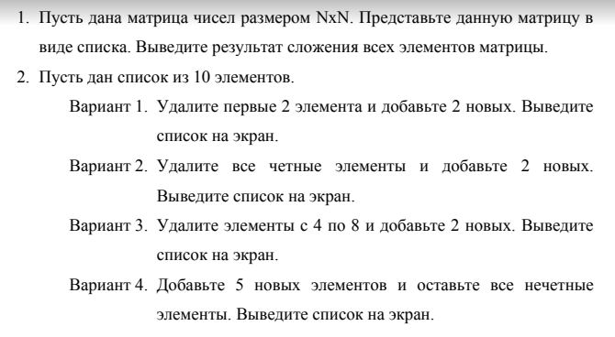

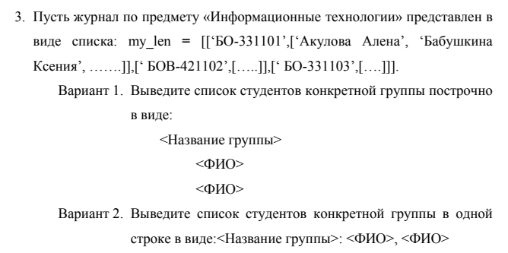

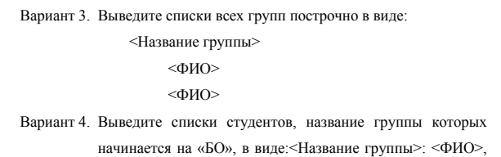

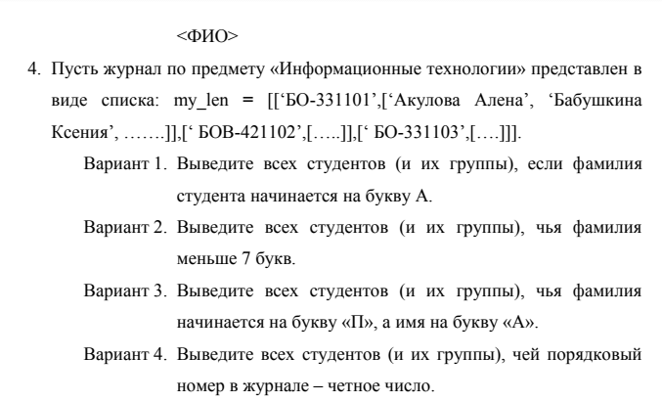

Код программы:

import random  
from pprint import pprint  
  
print("1.1.1")  
  
  
def calculation(a, b, c, d, k):  
 try:  
 return abs(  
 (a ** 2 / b ** 2 + c ** 2 * a ** 2) / (a + b + c * (k - a / b ** 3))  
 + c  
 + (k / b - k / a) * c  
 )  
 except ArithmeticError:  
 print("Error(DivisionZero)")  
  
  
a, b, c, d, k = [float(input("Введите коэффициенты a,b,c,d,k")) for i in range(5)]  
if (result := calculation(a, b, c, d, k)) is not None:  
 print(result)  
  
input("Нажмите любую клавишу")  
  
print("1.2.1")  
arr = [521, "fabfab", "4314614", 15315.2521, "4g3wgfw", 211244, "afqfqfq"]  
for i in range(1, len(arr), 2):  
 print(arr[i])  
  
input("Нажмите любую клавишу")  
  
print("1.3.1")  
arr = [521, 0, -52151, 15315.2521, 27, 211244, -3]  
sum = 0  
for i in arr:  
 if i > 10:  
 sum += i  
print(sum)  
  
input("Нажмите любую клавишу")  
  
print("1.4.1")  
arr = [521, 0, -52151, 15315.2521, 27, 211244, -3]  
max = arr[0]  
for i in arr[1:]:  
 if i > max:  
 max = i  
print(max) # ну или просто использовать print(max(arr))  
  
input("Нажмите любую клавишу")  
  
print("2.1.1")  
my_numb = 19  
user_numb = float(input("Input number"))  
while my_numb < user_numb:  
 user_numb = float(input())  
  
input("Нажмите любую клавишу")  
  
print("2.2.1")  
arr = ["521", "fabfab", "4314614", "15315.2521", "4g3wgfw", "211244", "afqfqfq"]  
for i in arr:  
 if 5 <= len(i) <= 10:  
 print(i)  
  
input("Нажмите любую клавишу")  
  
print("2.3.1")  
ru_uppercase = "АБВГДЕЁЖЗИЙКЛМНОПРСТФХЦЧШЩЭЮЯ"  
random_string = "".join(random.choice(ru_uppercase) for i in range(5))  
print(random_string)  
  
print("2.4.1")  
str = input()  
str_end = ""  
for i in str:  
 if i.isdigit() == True:  
 str_end += i  
print(str_end)  
  
input("Нажмите любую клавишу")  
  
print("3.1.1")  
  
  
def func(arr):  
 for i in range(8):  
 for j in range(8):  
 arr[i][j] *= arr[i][j]  
 return arr  
  
  
arr = [  
 [1, 2, 3, 4, 5, 6, 7, 8],  
 [8, 7, 6, 5, 4, 3, 2, 1],  
 [2, 3, 4, 5, 6, 7, 8, 9],  
 [9, 8, 7, 6, 5, 4, 3, 2],  
 [1, 3, 5, 7, 9, 7, 5, 3],  
 [3, 1, 5, 3, 2, 6, 5, 7],  
 [1, 7, 5, 9, 7, 3, 1, 5],  
 [2, 6, 3, 5, 1, 7, 3, 2],  
]  
  
pprint(func(arr))  
  
input("Нажмите любую клавишу")  
  
print("3.2.1")  
arr = [  
 [1, 2, 3, 4, 5, 6, 7, 8],  
 [8, 7, 6, 5, 4, 3, 2, 1],  
 [2, 3, 4, 5, 6, 7, 8, 9],  
 [9, 8, 7, 6, 5, 4, 3, 2],  
 [1, 3, 5, 7, 9, 7, 5, 3],  
 [3, 1, 5, 3, 2, 6, 5, 7],  
 [1, 7, 5, 9, 7, 3, 1, 5],  
 [2, 6, 3, 5, 1, 7, 3, 2],  
]  
  
  
def sum_strings(arr):  
 arr_end = []  
 string_helper = 0  
 for i in range(8):  
 for j in range(8):  
 string_helper += arr[i][j]  
 arr_end.append(string_helper)  
 string_helper = 0  
 return arr_end  
  
  
print(sum_strings(arr))  
  
input("Нажмите любую клавишу")  
  
print("3.4.1")  
arr = [  
 [1, 2, 3, 4, 5, 6, 7, 8],  
 [8, 7, 6, 5, 4, 3, 2, 1],  
 [2, 3, 4, 5, 6, 7, 8, 9],  
 [9, 8, 7, 6, 5, 4, 3, 2],  
 [1, 3, 5, 7, 9, 7, 5, 3],  
 [3, 1, 5, 3, 2, 6, 5, 7],  
 [1, 7, 5, 9, 7, 3, 1, 5],  
 [2, 6, 3, 5, 1, 7, 3, 2],  
]  
  
  
def multiplication_strings(arr):  
 arr_end = []  
 string_helper = 1  
 for i in range(8):  
 for j in range(8):  
 string_helper *= arr[i][j]  
 arr_end.append(string_helper)  
 string_helper = 1  
 return arr_end  
  
  
print(multiplication_strings(arr))  
  
input("Нажмите любую клавишу")  
  
print("3.5.1")  
  
  
def change_even_to_zero(arr):  
 for i in range(8):  
 for j in range(1, 8, 2):  
 arr[i][j] = 0  
 return arr  
  
  
pprint(change_even_to_zero(arr))  
  
input("Нажмите любую клавишу")  
  
print("3.6.1")  
  
  
def delete(arr):  
 dele = int(input("Input number of deleting string"))  
 if dele > 0 and dele < 9:  
 arr.pop(dele - 1)  
 return arr  
 else:  
 return None  
  
  
arr = [  
 [1, 2, 3, 4, 5, 6, 7, 8],  
 [8, 7, 6, 5, 4, 3, 2, 1],  
 [2, 3, 4, 5, 6, 7, 8, 9],  
 [9, 8, 7, 6, 5, 4, 3, 2],  
 [1, 3, 5, 7, 9, 7, 5, 3],  
 [3, 1, 5, 3, 2, 6, 5, 7],  
 [1, 7, 5, 9, 7, 3, 1, 5],  
 [2, 6, 3, 5, 1, 7, 3, 2],  
]  
  
if delete(arr) is not None:  
 pprint(arr)  
else:  
 print("Wrong number")  
  
input("Нажмите любую клавишу")  
  
print("3.7.1")  
  
  
def swap_first_last(arr):  
 last_string = arr.pop()  
 arr.append(arr.pop(0))  
 arr.insert(0, last_string)  
 return pprint(arr)  
  
  
swap_first_last(arr)  
  
input("Нажмите любую клавишу")  
  
print("3.8.1")  
  
  
def search(arr):  
 i = int(input("Input number of string")) - 1  
 j = int(input("Input number of columt")) - 1  
 if 0 <= i <= 7 and 0 <= j <= 7:  
 return arr[i][j]  
 else:  
 return None  
  
  
if (result := search(arr)) is not None:  
 print(result)  
else:  
 print("Wrong input")  
  
input("Нажмите любую клавишу")  
  
print("4.1.1")  
from string import punctuation  
  
str_begin = "Helloaf, vfavfa. dadf dadfq"  
str_sup = ""  
str_end = ""  
counter = 1  
for i in str_begin:  
 if i not in punctuation and i != " ":  
 str_sup += i  
 if counter == len(str_begin) and len(str_sup) >= 5:  
 str_end += str_sup  
 elif len(str_sup) >= 5:  
 str_end += str_sup + " "  
 str_sup = ""  
 else:  
 str_sup = ""  
 counter += 1  
print(str_end)  
  
input("Нажмите любую клавишу")  
  
print("4.2.1")  
my_string = (  
 "Ф;И;О;Возраст;Категория;"  
 "_Иванов;Иван;Иванович;23 года;Студент 3 курса;"  
 "_Петров;Семен;Игоревич;22 года;Студент 2 курса"  
)  
student = my_string.split(";_")  
word = []  
for i in student:  
 word.append(i.split(";"))  
for i in word:  
 print("{:10}{:10}{:10}{:20}{:10}".format(i[0], i[1], i[2], i[4], i[3]))  
  
input("Нажмите любую клавишу")  
  
print("4.3.1")  
stud = (  
 "ФИО;Возраст;Категория;"  
 "_Иванов Иван Иванович;23 года;Студент 3 курса;"  
 "_Петров Семен Игоревич;22 года;Студент 2 курса;"  
 "_Иванов Семен Игоревич;22 года;Студент 2 курса;"  
 "_Акибов Ярослав Навич;23 года;Студент 3 курса;"  
 "_Борков Станислав Максимович;21 год;Студент 1 курса;"  
 "_Петров Семен Семенович;21 год;Студент 1 курса;"  
)  
string = stud.split(";_")  
info = []  
for i in string:  
 info.append(i.split(";"))  
fio = []  
for i in info:  
 fio.append(i[0].split())  
for i in range(1, len(info)):  
 if fio[i][0] == "Петров":  
 print(" ".join(info[i]))  
  
input("Нажмите любую клавишу")  
  
print("4.4.1")  
string = input("Input string:")  
print("Number of words=", len(string.split()), "Number of sybmols=", len(string))  
  
input("Нажмите любую клавишу")  
  
print("6.1.1")  
arr = [[9, 7, 5, 3], [1, 3, 5, 7], [2, 4, 6, 8], [8, 6, 4, 2]]  
summa = 0  
new_list = []  
for i in arr:  
 for j in i:  
 new_list.append(j)  
 summa += j  
print(summa)  
  
input("Нажмите любую клавишу")  
  
print("6.2.1")  
arr = [0, 1, 2, 3, 4, 5, 6, 7, 8, 9]  
arr = arr[2:]  
for i in range(2):  
 arr.append(input("Input 2 numbers or strings :"))  
print(arr)  
  
input("Нажмите любую клавишу")  
  
print("6.3.1")  
my_len = [  
 ["БО-331101", ["Акулова Алена", "Бабушкина Асения"]],  
 ["БОВ-421102", ["Абобус Николай", "Дмитрук Алина"]],  
 ["БО-331103", ["Иванова Мария", "Коробкин Илья"]],  
]  
search_group = input("Input searching group")  
for i in my_len:  
 if search_group == i[0]:  
 print("{}\n{}\n{}\n".format(i[0], i[1][0], i[1][1]))  
  
input("Нажмите любую клавишу")  
  
print("6.4")  
my_len = [  
 ["БО-331101", ["Акулова Алена", "Бабушкина Асения"]],  
 ["БОВ-421102", ["Абобус Николай", "Дмитрук Алина"]],  
 ["БО-331103", ["Иванова Мария", "Коробкин Илья"]],  
]  
for i in my_len:  
 for j in i[1]:  
 if j.split()[0][0] == "А":  
 print("{}\t{}".format(i[0], j))

Вывод: В ходе выполнения данной работы я изучил базовые операции языка, научился работать со строками, списками, а также функциями.